**Информация к проекту решения:**

**1.3. Заявитель: ООО «Соцжилкомплекс»**

**Земельные участки:**

**1.кадастровый номер** **54:35:052345:53** площадь 0,3915 га

**2.кадастровый номер** **54:35:052345:1046** площадь 0,6400 га

местоположение: **Кировский район**, ул. Тульская, (планшет 1329)

**Зонирование:** Зона застройки, занимаемая не завершенными строительством многоквартирными жилыми домами, для строительства которых привлечены денежные средства граждан с нарушением их прав (Ж-8)

**Заявленные требования:** *в части уменьшения предельного минимального количества машино-мест для стоянок индивидуальных транспортных средств с 0,8 кв. м на 1 человека до 0 кв. м на 1 человека* **Обоснование согласно заявлению:** *в связи с тем, что конфигурация земельного участка является неблагоприятной для застройки*

**Планируется: завершение строительства и ввод в эксплуатацию объекта «Жилой дом переменной этажности с помещениями общественного, торгового назначения и подземной автостоянкой**

**(I этап: блок-секции 1-1 – 1-3; II этап: блок-секции 1-4 – 1-8)» (5-18 этажей)**

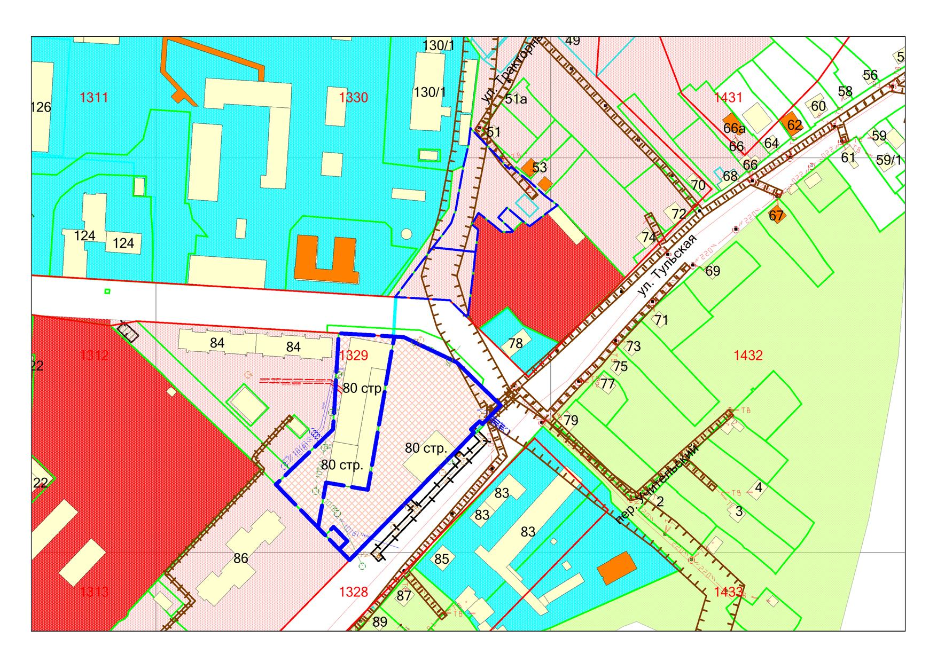

**54:35:052395:26**

**54:35:052395:25**

**54:35:052345:53**

**54:35:052345:1046**

**Ж-8**